坚守信念 砥砺前行
信息科学与工程学院 沈兰奔
沈兰奔，男，汉族，1993年3月生，共青团员，信息科学与工程学院2012级物联网工程专业学生。曾获二等优秀学生奖学金、第三届软件设计大赛三等奖。

把握机会 挑战自己
2012年的那个夏天，当我拿到录取通知书的那一刻，我最想告诉的人就是妈妈。我想告诉她，儿子考上大学了，她这么多年含辛茹苦的付出终于有结果了。同时，我又清楚的知道，大学之路对我来说又将是一次挑战。
当我背负着全家的希望踏进山东农业大学的校门，家里还有一个正在上学的弟弟和一个年迈的外公，全都靠妈妈辛辛苦苦的种地来养活，我告诉自己：你是大学生了，不能再花家里的钱了，你必须靠自己读完大学！
大学一年匆匆而过，我不光收获了知识，也成功的兑现了自己的诺言，让自己成长了许多，从一个青涩的高中生逐步成为了一个朝气蓬勃的大学生。
创造机会 锻炼自己
做为班级的学习委员，我必须以身作则，努力学习，用自己的学习成绩服人，只有这样，才能带动班级的良好学习氛围。我是来自农村的孩子，在计算机专业方面一点优势也没有，我只能靠拼命刻苦的学习才能弥补自己的不足。我记得我曾为了争取在电脑上调试程序的时间，晚上熬夜到12点写程序，因为只有提前写好，才能有更多的时间调试。我靠着自己拼搏，取得了不错的成绩。
在工作方面，我经常督促提醒同学们的学习，收发作业，印发学习资料等。我尽着自己该尽的责任，在每一次的考试中，我们班都是专业第一，作为学习委员，我感到非常自豪，荣誉的背后，也有我的付出。我于大一下学期进入学生工作中心，在那里，老师教会了我许多东西。我们的工作都是幕后工作，从老师身上我学到了什么叫默默奉献。虽然我们的工作在幕后，没有鲜花和掌声，但我们仍然尽心尽责，确保让每一项工作都顺利完成。在这里，我学会了坚持，学会了忍耐，同时，我的努力付出也得到了老师的认可和赞赏。
今年我又成功当选为2013级的班主任助理，帮助学弟学妹们尽快适应大学的学习与生活。在担任班主任助理的这个过程中，我把自己放在一个兄长的位置上，我与他们分享我大学一年的泪与笑，告诉他们在大学里该如何学习，如何与同学相处。我真心换真心的付出，不光得到了他们的尊重，更重要的是他们也愿意与我分享他们学习生活中的苦与乐，拿我当朋友，当兄长。
热爱生活 永不放弃
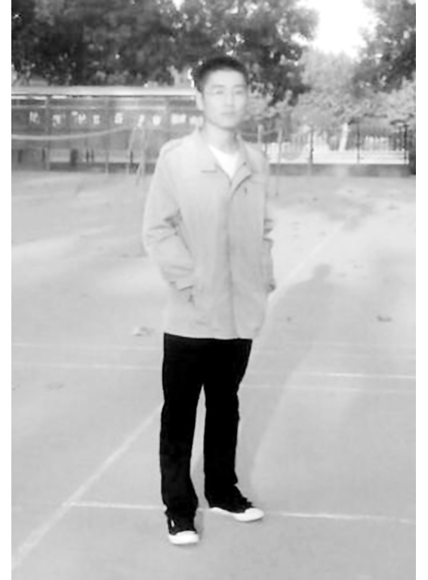
我是个热爱生活的人，我特别珍惜生活中的每一次微笑与感动。我是一个乐观的人，因为我知道，一个成功的人必定是一个有着良好心态的人，他们乐观，豁达。生活中，我严格要求自己，我给自己定下了一条规矩，生活一定要节俭，节省一切不必要的开支。我在图书馆做过一年的勤工助学，在这一年中，我不光看了许多书，学到了许多知识，解决了一部分生活费，更重要的是我炼就了一颗强大的内心，一颗支撑我克服万难，勇往直前的内心！
世界很大，如同没有两片相同的树叶一样，也没有相同的两个人，每个人因为不同而独特，我一直秉承着妈妈教给我的“真心换真心”和身边的每一个人相处。我不是一个完美的人，所以我也以一颗包容的心去看待身边的每一个人，平等相待，这让我拥有了很多好朋友，拥有了很好的人缘。
这次能获得国家励志奖学金，是国家对我的关怀，是学校领导和老师对我的肯定与信任，是同学们给我的支持，这不仅是对我的一种肯定，更是对我的一种激励和鼓舞。我会不断努力，坚守心中永不放的信念，不骄不躁，踏实认学，一定取得更好的成绩！
大学的路还在继续，我会记住自己的诺言，坚守自己的信念，经受风雨的考验，砥砺前行，永不放弃！
【师长点评】
沈兰奔同学在思想上追求上进，积极乐观；在学习上刻苦努力，勤于思考，成绩优异；注重实践能力的提高，积极参与老师的科研项目，拓展自己的知识面，已经具备严谨的科学态度和一定的科研能力。对自己的未来充满自信，坚信你会在未来走的更高更远！
信息科学与工程学院物联网专业主任 柳平增

